
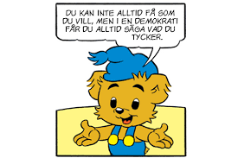

Värdegrundsord i Kista SC

Respekt : Empati, Ödmjukhet, något man ger och förtjänar, acceptera varandras olikheter och åsikter, Respekterar sig själv och sina handlingar, Värdesätter en persons egenskaper , solidaritet , ta hänsyn och följa reglerna som finns, visa hänsyn till publik/domare/motståndare m.fl

Trygghet: Frihet, känna sig sedd, vara accepterad, inte känna sig dömd, våga prata/uttrycka sig, bekvämlighet, våga misslyckas, vara sig själv, tillit m.m

Engagemang: Vara med och bestämma, visa intresse, motivera andra, delaktighet, passion, alla får vara med, alla hjälps åt, demokrati, att lyssna,

Glädje: skratta, må bra, trygg, utveckling, utmaningar, belöningar, sociala aktiviteter, positivitet, vara sedd, positiv återkoppling, man har roligt, trygghet

Gemenskap: Delaktighet, samarbete, vara en del i gruppen, omtanke, vänskap, sammanhållning, socialt utvecklande

